61 ans Ramadan

Je rêve depuis longtemps de cette journée en Libye. Ces pays, que les occidentaux appellent terroristes, m’attirent. Le visa nous impose la visite de sites archéologiques, mais ce qui m’intéresse, ce sont les gens, pas les pierres.
La Police garde mon passeport et je ne conserve sur moi qu’une autorisation de photographier (les pierres, pas les gens). On nous embarque dans un bus avec un guide libyen politiquement correct. Nous arrivons enfin à perdre notre guide après nous être bien renseigné sur son itinéraire pour le retrouver.
C’est très impressionnant. Les femmes sont toutes voilées. Quand elles voient mon appareil photo, je pense qu’elles voient le diable. Nous avons quelques contacts avec les hommes. Tout à coup Claudie s’arrête : Coup de pompe. Elle s’assoit épuisée. Pas question de manger un sucre ou même de boire de l’eau : Ramadan absolu. Prière à la Mosquée puis nous rejoignons notre bus à pied (Taxi interdit aux étrangers), sous le regard soupçonneux des policiers.
Nous rembarquons sur notre bateau. Les policiers sont à bord pour vérifier qu’aucune boisson alcoolisée ne puisse être consommée pendant notre escale.
Heureusement, à bord, on peut manger et boire (de l’eau). Inch Allah !

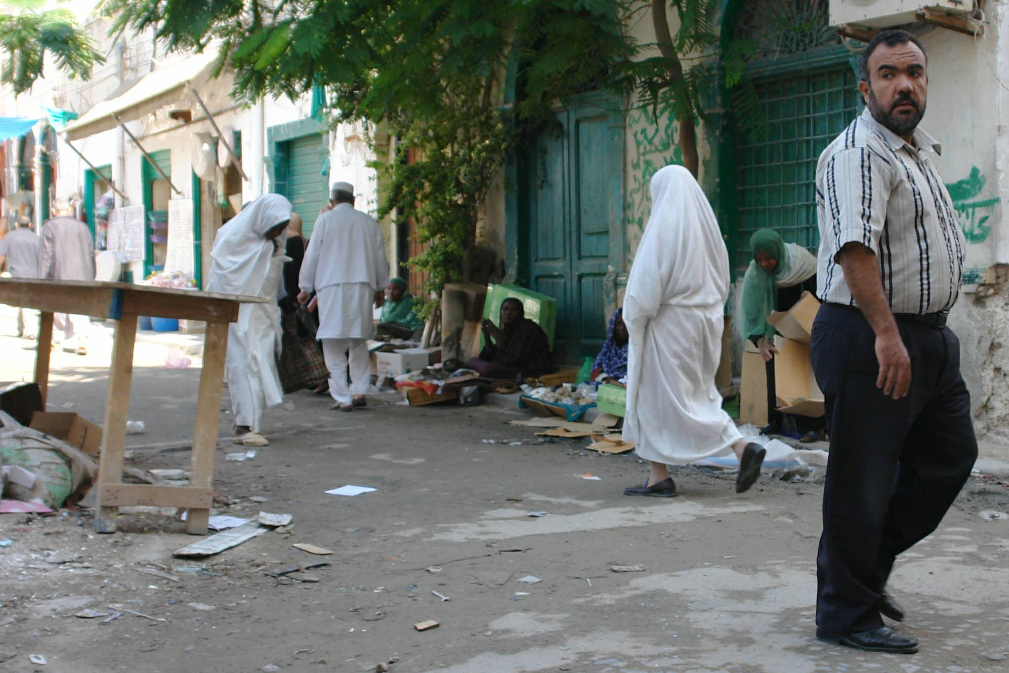
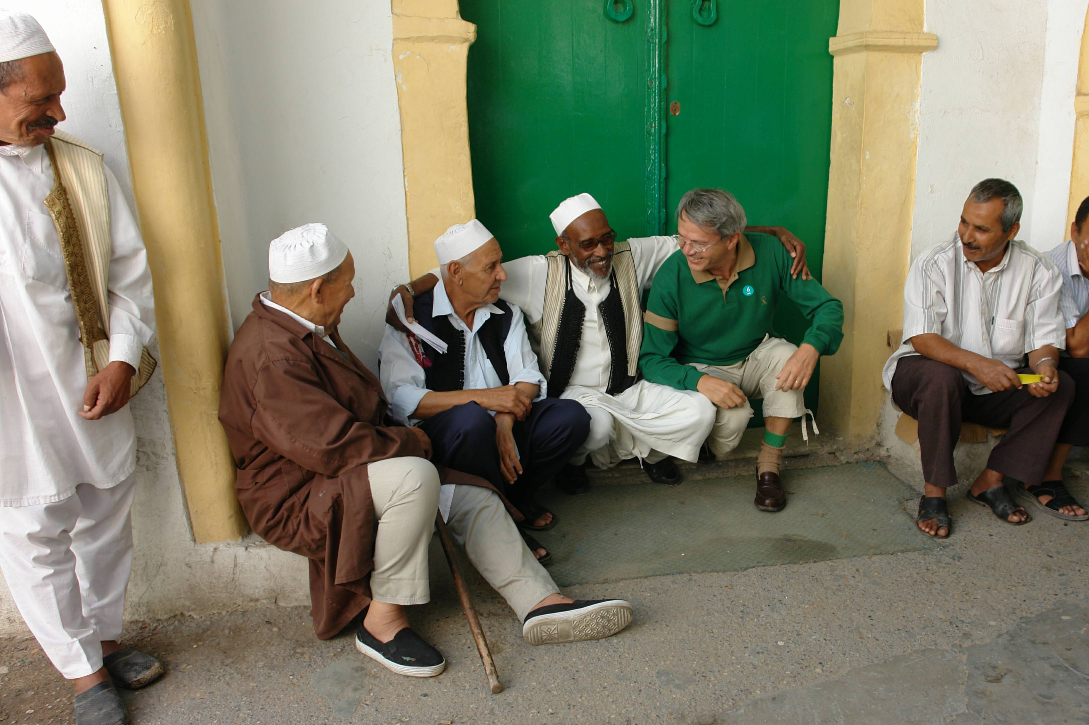

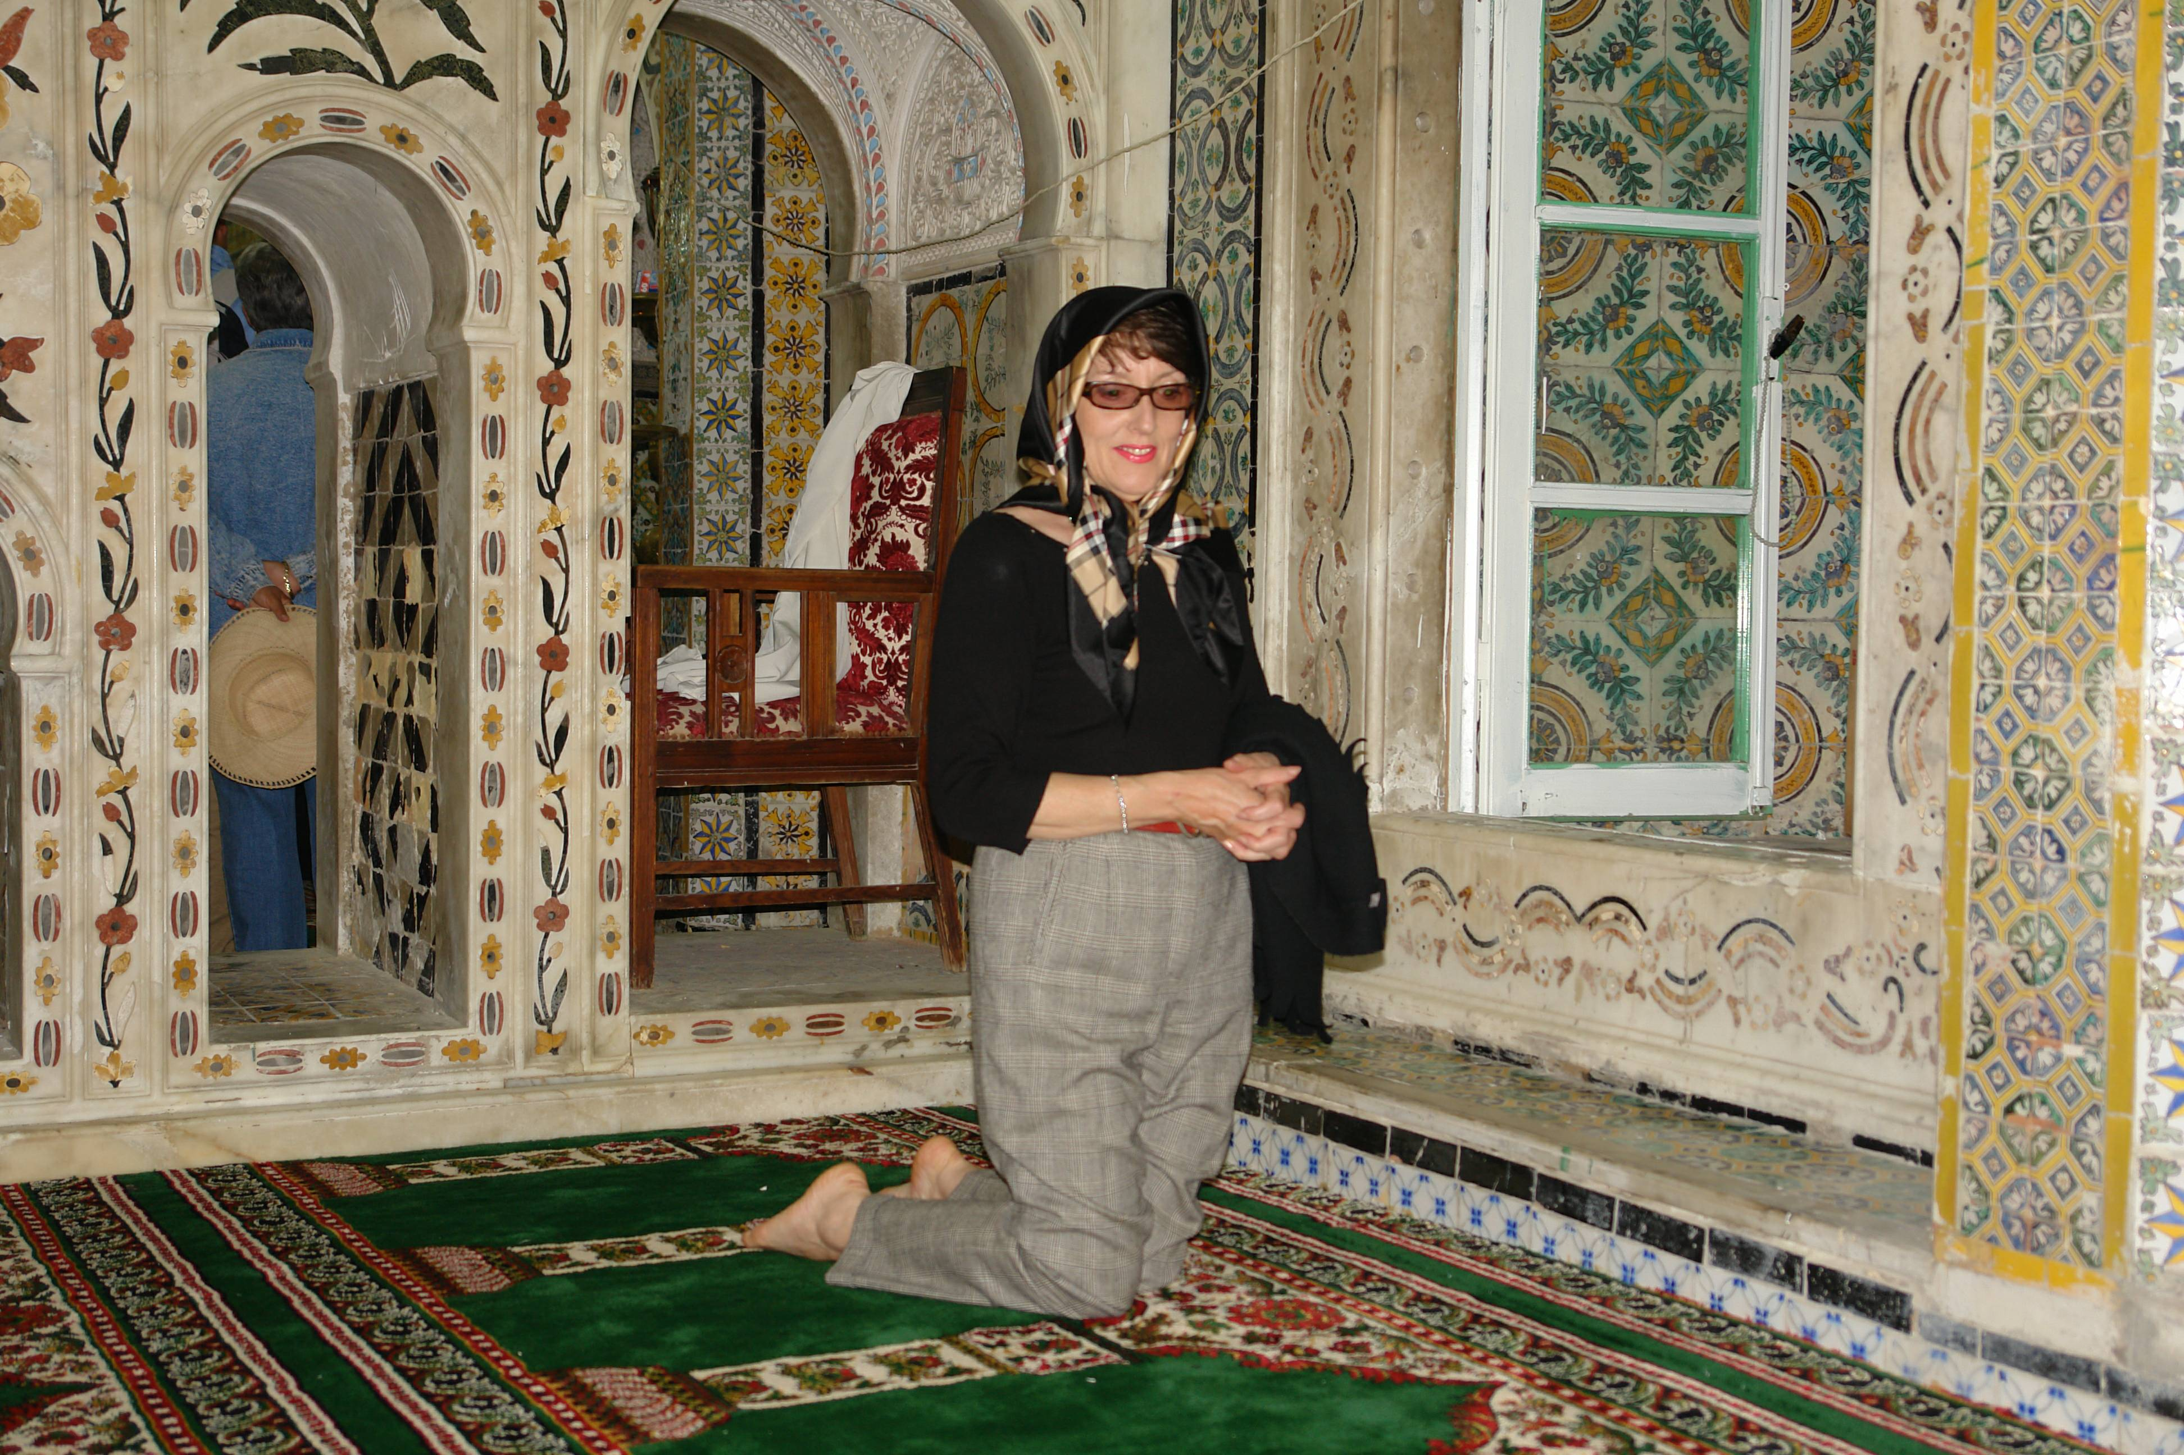
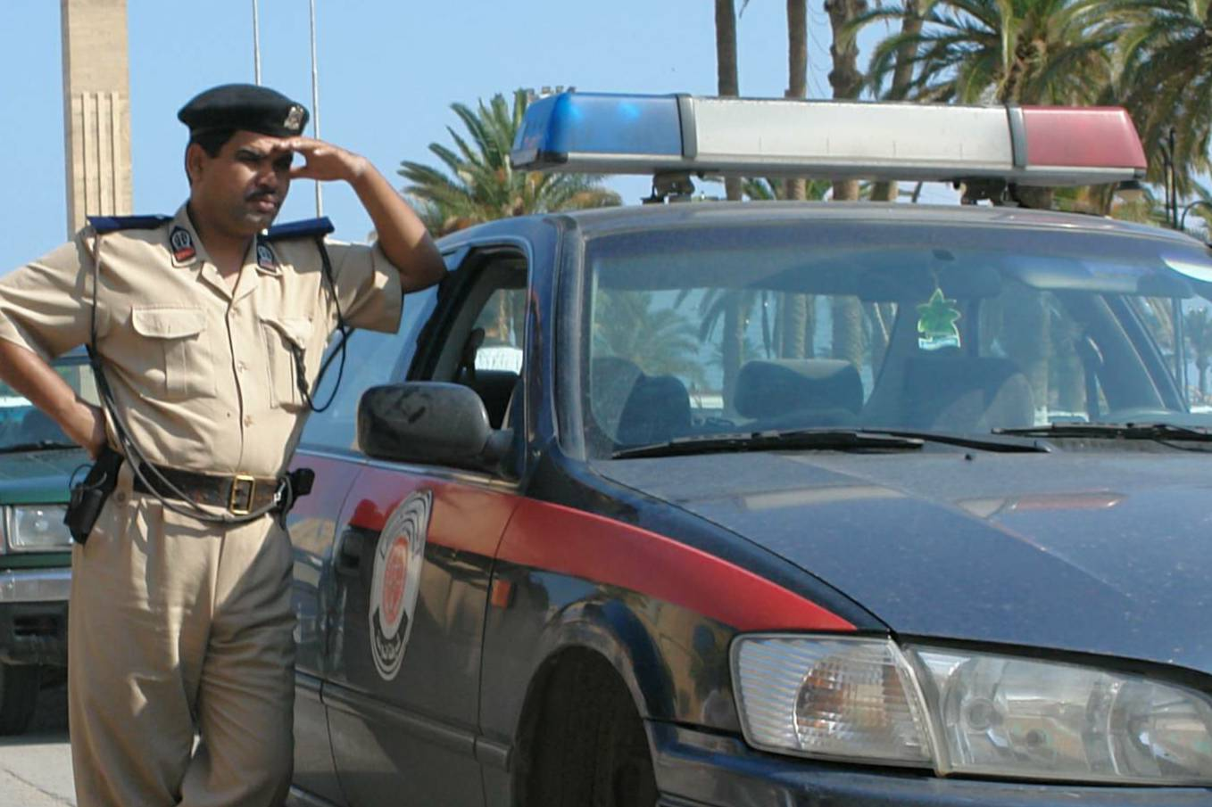

© tricotin.net/Histoires 19/09/07 6110

